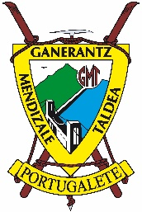
GR-121 Vuelta a Gipuzkoa 14ª etapa: Berastegi –Ugaldetxo
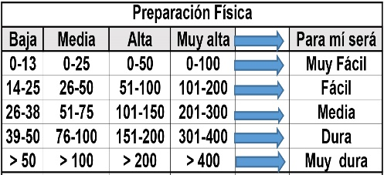
Distantzia/Distancia = 21,3 km
Aurreikusitako denbora /Tiempo estimado = 7 ordu
Garaiera positiboa /Desnivel positivo = 1.013 mts
Zailtasun teknikoa/Dificultad técnica = Erreza/Fácil
Zailtasunaren indizea/Indice de dificultad = 120 (consultar tabla adjunta)

Monte opcional: Leuneta (887 m)

Itinerario: En esta catorceava etapa partiremos del Berastegui para ello tomaremos el carretil asfaltado que sale dirección NE y poco a poco iremos abandonando las casas del pueblo en moderada subida. Luego tomaremos una pista que asciende decididamente, haciendo varios zig zag, hacia el collado de Gorosmendi. Habremos salvado un desnivel de casi 300 mts. en 2 kms.,
Llaneamos un rato en dirección NE hasta llegar a un pinar, en el que realizaremos un brusco giro a derecha e iniciaremos un pronunciado descenso hacia la central eléctrica de Ameraun. Es una bajada continua, en múltiples zigzags por pista, que a veces se abandona y se toman senderos que atajan las lazadas de la pista.
Una referencia que nos puede valer es el tendido eléctrico que sube desde Ameraun hasta el collado de Gorostieta. La bajada son unos 2 kms. en los que se descienden casi 400 mts. Luego llegamos a un remanso del río Leizarán junto a un puente de piedra antiguo que es la antesala de Ameraun. Pasaremos entre las edificaciones de la antigua central y llegamos a la vía verde del Plazaola que va de Andoain a Leitza
La cruzaremos y continuaremos la marcha camino de la cota del Belorrieta (868 m) para seguidamente llegar al collado y después a la cima del Abadegurutz o Baratzazarreta (979 m). Proseguiremos la senda hasta alcanzar el collado Errekarte (839 m) y seguido el collado Leuneta, desde el cual podremos ascender a la cima de Leuneta (887 m), bordearemos la cima por su vertiente occidental hasta llegar a la barrera de Etzela.
Una vez pasado este punto continuamos la senda bordeando en dirección Noreste la cima de Unamuno (812 m). Continuaremos por el cordal hasta alcanzar la Peña de Zaminolasoro (660 m) y seguido la cima de Artontor (663 m) y el Mojón de Garagartza. Desde aquí, en dirección Noroeste, descenderemos al collado Karramitxola (577 m).
Bordearemos la cima de Larregi (606 m) y continuaremos hasta alcanzar el collado Ezteizar (497 m), debajo del Mojón de Pagalegi. Aquí nos encontraremos con una pista por la cual continuaremos en dirección Noreste unos 300 m, para abandonarla en el km 18 hacia la izquierda por un sendero que nos llevará hasta los caseríos Itxerola e Igerola.
Continuaremos el descenso ahora ya por pista de hormigón y pasado el último caserío y a unos 400 m abandonaremos la pista y por senda descenderemos hasta alcanzar el río Urumea. Cruzaremos el puente y llegaremos al barrio de Ugaldetxo lugar donde termina esta 14ª etapa de la vuelta a Gipuzkoa

M Ó V I L C L U B 605 770 741

